Sáng ngày 20/12/2021, Đảng ủy, HĐND, UBND, UBMTTQ phường Thạch Quý tổ chức Hội nghị tổng kết công tác xây dựng Đảng và hệ thống chính trị; kinh tế - xã hội, quốc phòng an ninh; công tác thi đua khen thưởng năm 2021; triển khai nhiệm vụ năm 2022.

Về tham dự Hội nghị có đồng chí Nguyễn Văn Quý -UVBTV Thành Ủy, PCT.HĐND và đại diện các ban xây dựng Đảng của thành ủy, đại diện lãnh đạo UBMTTQ và các tổ chức chính trị - xã hội thành phố. Lãnh đạo Đảng, chính quyền, MTTQ, các ban ngành đoàn thể phường; Bí thư chi bộ, Tổ trưởng tổ dân phố, hiệu trưởng các nhà trường; đại diện các tập thể, cá nhân được biểu dương khen thưởng.

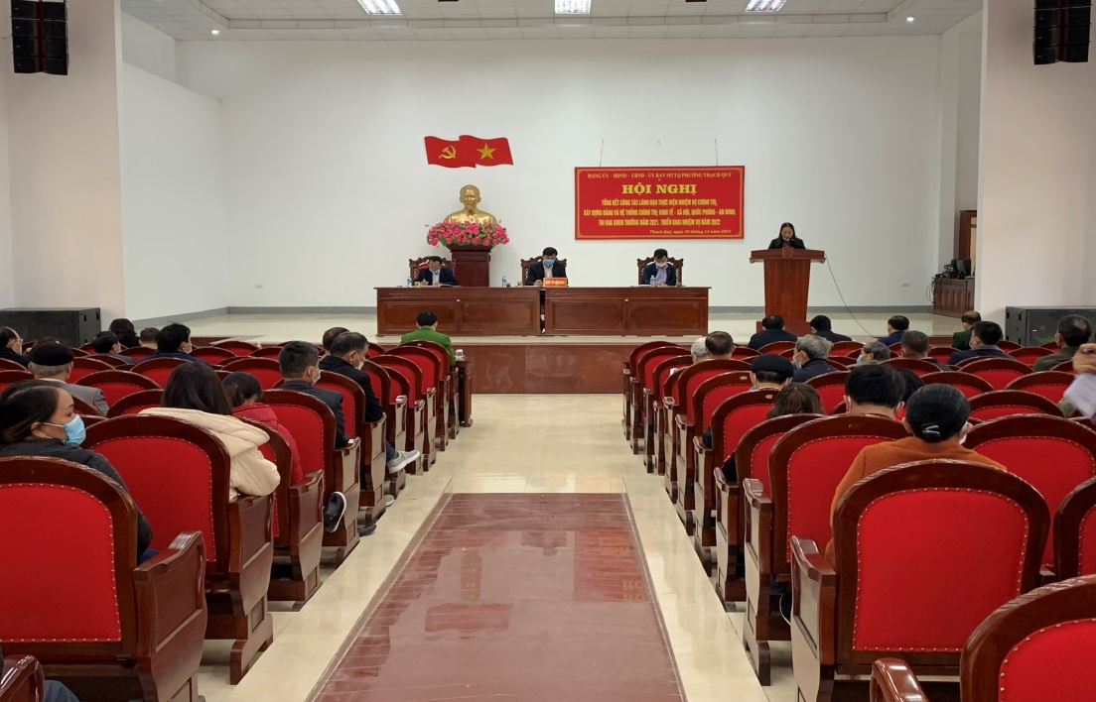

***Toàn cảnh Hội nghị***

Năm 2021 là năm đầu thực hiện Nghị quyết Đại hội Đảng toàn quốc lần thứ XIII, Đại hội Đảng bộ tỉnh lần thứ XIX, Đại hội Đảng bộ thành phố lần thứ XXI. Đại hội Đảng bộ phường lần thứ XXIII và kế hoạch 5 năm 2021-2025; Năm tổ chức bầu cử đại biểu Quốc hội khóa XV và Hội đồng Nhân dân các cấp nhiệm kỳ 2021-2026. Trong bối cảnh chung gặp những khó khăn, thách thức nhiều hơn thời cơ, thuận lợi. Song song vừa tập trung công tác xây dựng Đảng và hệ thống chính trị, phát triển KT-XH, QP-AN vừa phải tập trung cho công tác phòng chống đại dịch Covid-19. Cả hệ thống chính trị đã đoàn kết, nhân dân đồng thuận cao đã đạt được những kết quả khả quan trong tất cả các lĩnh vực.

***Về Công tác xây dựng Đảng:***Chú trọng công tác chính trị tư tưởng; chủ động theo dõi, tuyên truyền, giải thích cho Nhân dân hiểu rõ chủ trương, đường lối của Đảng, chính sách pháp luật của Nhà nước, từng bước nâng cao nhận thức cho người dân, góp phần ổn định chính trị trên địa bàn. Trong năm 2021 đã biểu dương, khen thưởng 05 tập thể, 14 cá nhân có thành tích xuất sắc trọng thực hiện Chỉ thị 05 và kết nạp 06 đảng viên, chuyển chính thức 6 đồng chí, tiếp nhận 31 đảng viên về sinh hoạt tại các chi bộ.

*Về* ***công tác Mặt trận, các đoàn thể:*** tiếp tục tuyên truyền vận động cán bộ, đoàn viên, hội viên và quần chúng Nhân dân thực hiện tốt các chủ trương của Đảng, chính sách pháp luật nhà nước, các nhiệm vụ chính trị của địa phương gắn với thực hiện cuộc vận động toàn dân đoàn kết xây dựng đô thị văn minh. Mặt trận Tổ quốc phối hợp triển khai công tác bầu cử đại biểu Quốc hội và HĐND các cấp theo đúng quy định của Luật. Thực hiện có hiệu quả công tác an sinh xã hội, vận động đoàn viên, hội viên và các tầng lớp Nhân dân tích cực ủng hộ quỹ phòng chống dịch Covid 19 (Tổng các suất quà 406 giá trị 169 triệu đồng; quỹ vác xin 268,6 triệu đồng, ủng hộ đồng bào Miền Nam 119,5 triệu đồng; quỹ vì người nghèo 41,6 triệu đồng). Các mô hình dân vận khéo trong lĩnh vực kinh tế.

***Về lĩnh vực kinh tế - xã hội:*** Năm 2021 có 21/23 chỉ tiêu đạt và vượt kế hoạch (10 chỉ tiêu vượt kế hoạch: Thu ngân sách, Tăng trưởng kinh tế, Thu nhập bình quân đầu người, Thảm nhựa, Tỷ lệ người dân tham gia bảo hiểm y tế, Tỷ lệ hộ gia đình đạt chuẩn văn hóa, Tỷ lệ TTHC được triển khai dịch vụ công trực tuyến mức độ 3 và 4, Tỷ lệ hồ sơ thủ tục hành chính tiếp nhận và xử lý qua dịch vụ công trực tuyến mức độ 3 và 4, Đường giao thông, Mương, rãnh thoát nước. 11 chỉ tiêu đạt: Số doanh nghiệp, HTX thành lập mới trong năm, Giảm tỷ lệ trẻ em dưới 5 tuổi bị suy dinh dưỡng, Tổng số trường giữ vững trường đạt chuẩn quốc gia, Tỷ lệ tổ dân phố đạt chuẩn văn hóa; Tổ dân phố mẫu; Nhà văn hóa TDP mẫu, Hoàn thành các chỉ tiêu và nhiệm vụ quốc phòng - an ninh và đảm bảo các chế độ chính sách người có công, chính sách tồn đọng sau chiến tranh, Tiếp tục giữ vững và nâng cao các tiêu chí về phường văn minh đô thị, Giữ vững phường đạt chuẩn quốc gia về Y tế. 02 chỉ tiêu không đạt kế hoạch: Tỷ lệ DVC trực tuyến mức độ 3 và mức độ 4 có phát sinh hồ sơ đạt trên 35%, tỷ lệ hộ nghèo đa chiều. Tỷ lệ gia đình văn hóa đạt 97%, gia đình hiếu học đạt 98%, dòng họ, đơn vị hiếu học đạt 100% *(các chỉ tiêu đều vượt so với kế hoạch và cao hơn so với năm 2020).*

*Về l****ĩnh vực quốc phòng, an ninh:*** Đã bắt và xử lý 10 vụ 33 đối tượng trong đó có 3 vụ khởi tố 3 đối tượng, trong đó 1 vụ trộm cắp xe máy và 1 vụ lợi dụng tín nhiệm chiếm đoạt tài sản công dân, bắt 3 đối tượng dùng máy xung điện đánh bắt thủy sản đã xử lý, còn các vụ xử lý có 1 vụ đốt pháo, ma túy 1 vụ 1 đối tượng và 6 vụ đánh bạc 26 đối tượng xử phạt 38.500.000 đồng, xử lý về ATGT 11 trường hợp. Hướng dẫn cho 59 trường hợp công dân đăng ký nhập khẩu, làm thủ tục cấp 180 trường hợp đăng ký tạm trú; Lực lượng CSKV của phường kiểm tra 800 lượt thường trú, kiểm tra 290 lượt tạm trú, xử trên 20 vụ việc nhỏ ở cơ sở...Tổ chức liên hoan gặp mặt, tiễn đưa 9 công dân lên đường tham gia nghĩa vụ quân sự, công an và đón nhận 5 quân nhân hoàn thành nghĩa vụ trở về địa phương. Tổ chức ra quân HLQS theo kế hoạch hoàn thành nhiệm vụ 100%, đăng ký độ tuổi 17.

Bên cạnh những kết quả đã đạt được, các báo cáo cũng thẳng thắn chỉ ra những mặt còn tồn tại, hạn chế, nguyên nhân và bài học kinh nghiệm trong thực hiện nhiệm vụ xây dựng Đảng và hệ thống chính trị; phát triển KT-XH, QP- AN năm 2021. Từ đó xác định mục tiêu và nhiệm vụ và giải pháp trọng tâm trong công tác xây dựng Đảng và hệ thống chính trị; phát triển KT-XH, QP- AN năm 2022 của phường. Sau khi nghe các báo cáo tại Hội nghị, các đại biểu đã tập trung phát biểu ý kiến tham luận làm rõ thêm về những kết quả đã đạt được, đồng thời nêu lên những hạn chế, khó khăn, và nguyên nhân còn tồn tại trong triển khai thực hiện nhiệm vụ, từ đó đưa ra những đề xuất, giải pháp để tiếp tục thực hiện thắng lợi nhiệm vụ xây dựng Đảng và hệ thống chính trị; phát triển KT-XH, QP- AN trong thời gian tới.

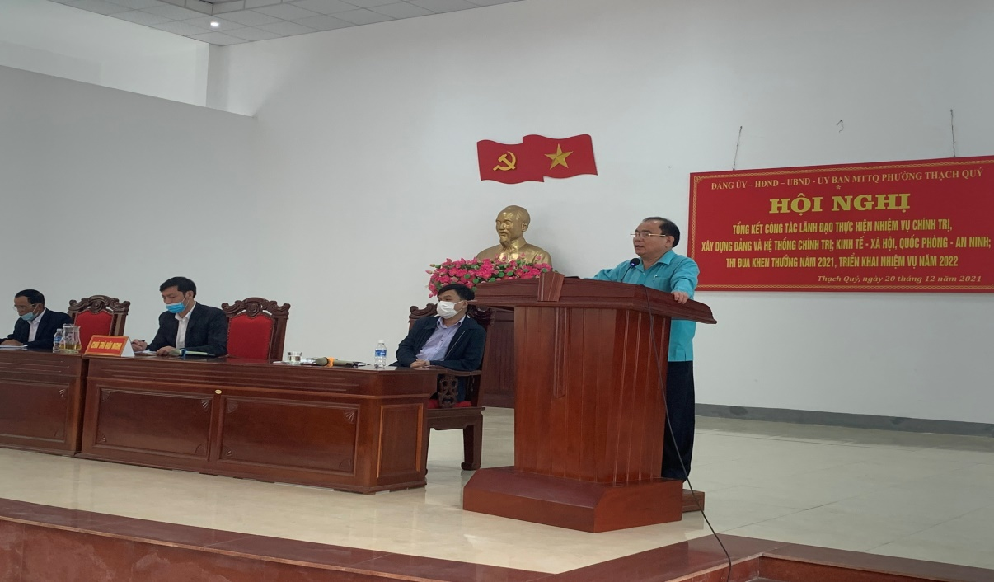

***Đồng chí: Nguyễn Văn Quý- UVBTV thành ủy, PCT. HĐND thành phố***

Tại hội nghị, Đồng chí Nguyễn Văn Quý -UVBTV Thành Ủy, PCT.HĐND thành phố đã ghi nhận những kết quả năm 2021 của phường và phát biểu chỉ đạo phát huy những kết quả đạt được, cả hệ thống chính trị đoàn kết, tiếp tục lãnh đạo chỉ đạo sâu sát hơn trong thực hiện nhiệm vụ chính trị, phát triển KT-XH, QP - AN năm 2022.

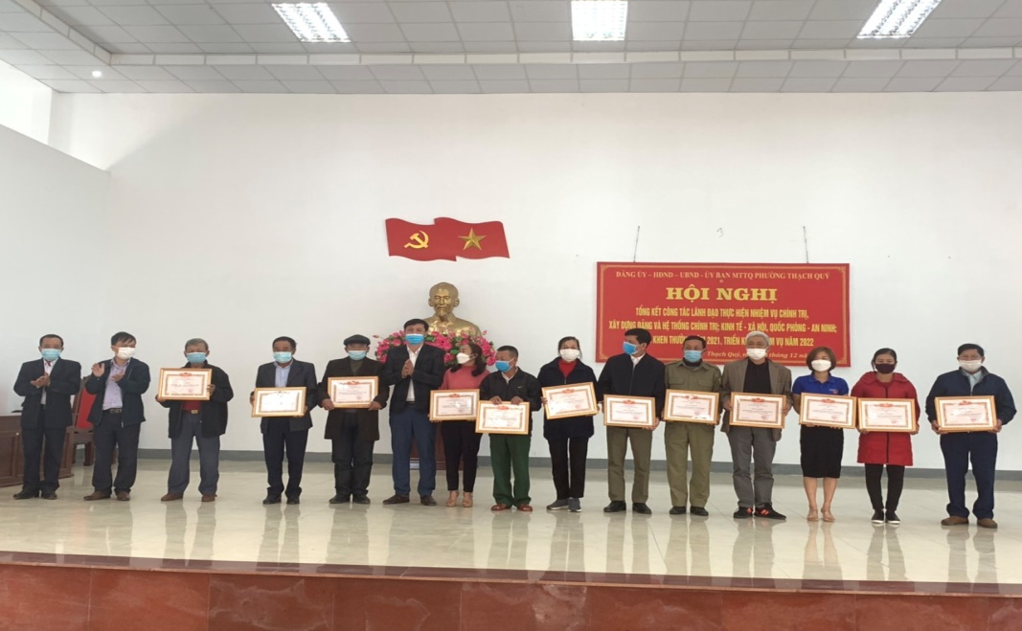

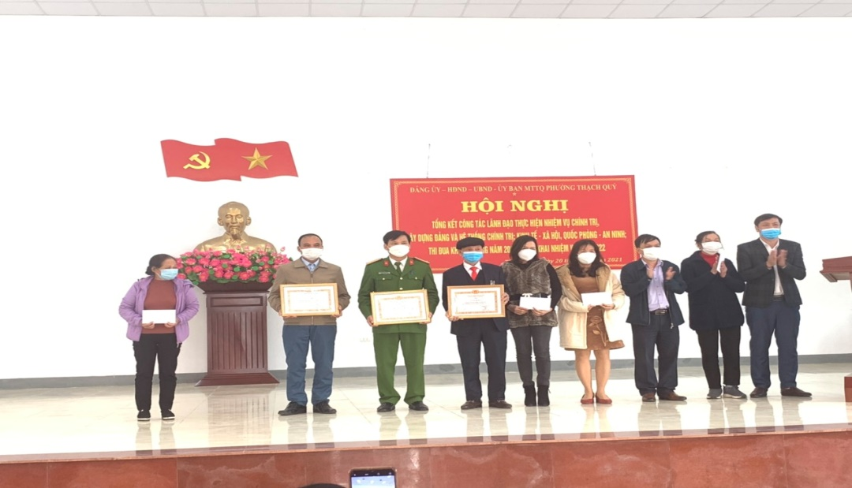

***Lãnh đạo phường trao thưởng cho các tập thể và cá nhân***

Tại Hội nghị, Đảng ủy đã khen thưởng và biểu dương 07 tập thể, 27 cá nhân; UBND phường khen thưởng 17 tập thể và 31 cá nhân đã có thành tích xuất sắc trong thực hiện nhiệm vụ xây dựng Đảng và hệ thống chính trị; phát triển KT-XH, QP- AN năm 2021 của phường./.